Họ và Tên: Hoàng Hùng Lâm Lớp: CNM14

Mã SV: 15150138

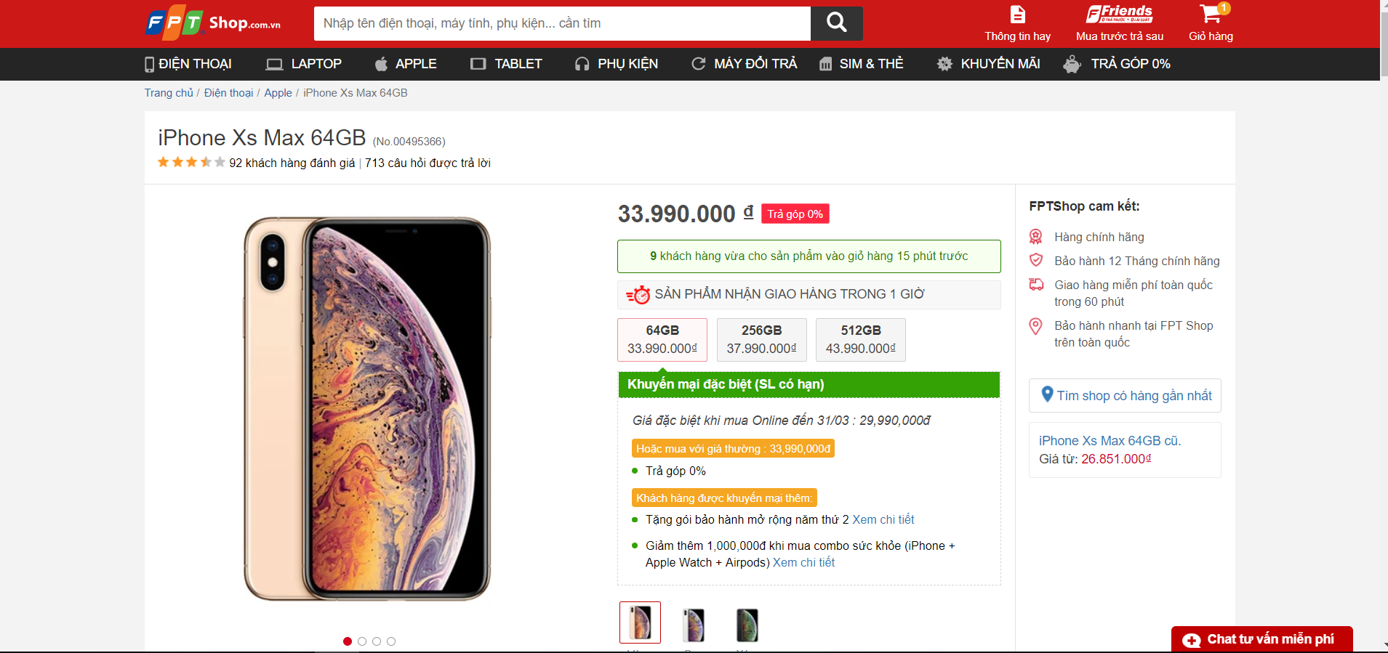

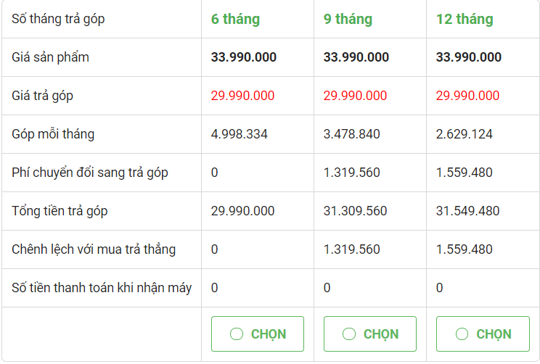

*,Thông tin mặt hàng: iPhone Xs Max 64GB

*,Nơi bán: Website <https://fptshop.com.vn/dien-thoai/iphone-xs-max-64gb>

*,Giá bán nếu thành toán ngay là: 29.990.000 đ (khuyến mãi -4.000.000 đ)

*,Phương án trả góp:

+Giá trả góp: 29.990.000 đ

+Góp mỗi tháng 2.629.124 đ

+Thời gian trả góp: 12 tháng

*,Điều kiện để được mua hàng trả góp là:

-Độ tuổi:

Khách hàng từ 20 tuổi trở lên.

Với sinh viên: yêu cầu 18 tuổi.

-Giầy tờ yêu cầu cung cấp:

Chứng minh nhân dân còn hạn sử dụng (15 năm tính từ ngày cấp).

Hộ khẩu (người mua hàng phải có tên trong hộ khẩu). Nếu khoản vay dưới 8 triệu có thể dùng giấy phép lái xe thay thế Hộ khẩu.

-Nếu bạn là SINH VIÊN thì phải:

Có chứng minh nhân dân.

Thẻ sinh viên và biên lai đóng học phí học kỳ gần nhất.

Hộ khẩu có tên bạn.

Bản sao chứng minh nhân dân của Bố hoặc Mẹ có công chứng trong vòng 6 tháng.

**Lưu ý:** Đơn vị trả góp sẽ yêu cầu mang giấy tờ bản gốc để đối chiếu khi ký hợp đồng.

*,Tổng số tiền phải trả nếu mua trả góp là: 2.629.124 x 12 = 31.549.488 đ

*,So sánh: Số tiền mua trả góp > Số tiền mua trả thẳng

=> Chênh lệnh với mua trả thẳng là: 1.559.488 đ

*,Lựa chọn của em là mua trả thẳng bởi vì giá của sản phẩm sẽ rẻ hơn so với mua trả góp.